10
10
س1) دراسة حالة 1 :
تبلغ لينا من العمر 23 عامًا. أتت إلى عيادة الجراحة الصغرى في المستشفى لإزالة ورم حميد من ذراعها تحت تأثير التخدير الموضعي. طُلب من أسماء -المساعدة الطبية- تحضيرها للجراحة. لم تدخل لينا المستشفى من قبل، وأخبرت أسماء أنها قلقة بشأن ما سيحدث، وتريد معرفة إن كان الإجراء الجراحي سيؤلمها وما إذا كانت المعدات مُخيفة.
- ماذا يمكن أن تخبر أسماء لينا عن الإجراء؟ وما الأسئلة التي يجب أن تعود بها إلى الجراح؟
1
1
- كيف يمكن لأسماء طمأنة لينا لتبديد مخاوفها من العملية؟

- بعد العملية، كيف يجب أن تساعد أسماء لينا؟
1
.
- اشرح أربعة إجراءات احترازيّة قياسيّة يجب مراعاتها أثناء المساعدة في الجراحة الصغرى أو إزالة الغرز.
3

س2) أ- من خلال الجدول وضحي المطلوب :
م | الشكل | أسم الوضعية | الحالة التي تستخدم معها
1 | 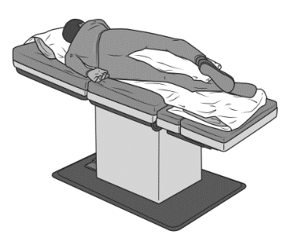
2 | 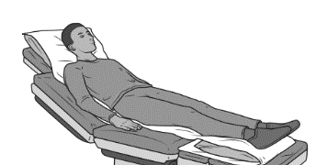

1

1
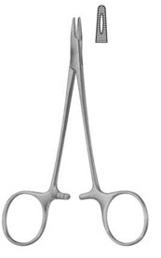 | 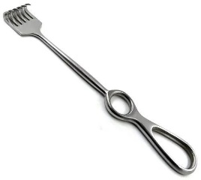
1 | 1
ب- سمي الأدوات التالية:

انتهت الأسئلة ..
أ/ اماني الشهري

10
10
س1) أ_ دراسة حالة 1 :
تعمل فاطمة موظفة استقبال في عيادتك المحلية هذا الصباح، وتجيب على الهاتف بأسلوبها المعتاد. يتحدث المتصل بصوتٍ عالٍ ويصرخ، "أريد أن أتحدث إلى الطبيب الآن!" تحتاج فاطمة إلى فرز المكالمة لتحديد ما إذا كانت المكالمة مهمة ويجب إرسالها إلى الطبيب أو يمكن لممرضة في العيادة التعامل معها. يرفض الرجل إعطاء فاطمة أي معلومات، ويواصل تكرار طلبه.
1
- كيف ينبغي أن تردّ فاطمة على المتصل؟
1
"ما المعلومات التي تحتاج فاطمة الحصول عليها من المتصل؟

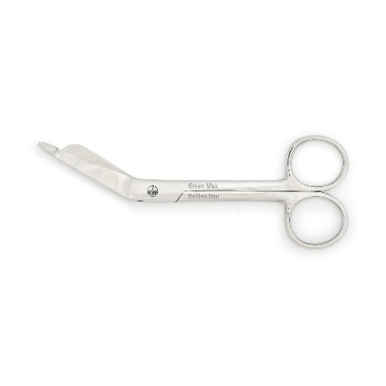
إذا كانت فاطمة غير قادرة على الحصول على مزيد من المعلومات، فكيف يجب أن تتصرف؟ لماذا؟ .
1
ب- سمي الأدوات التالية:
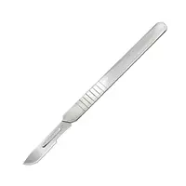
2

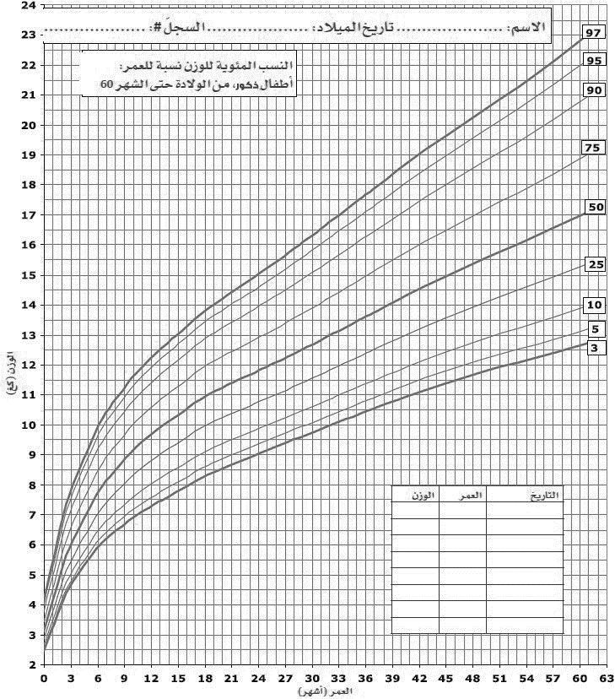
س2) دراسة حاله 2:
5
مريض بغرفة التنويم عمره ( 36 شهر) و (وزنه 17 كغ)
يعاني من تورم بسبب مرض بالقلب :
- سجلي القياسات على مخطط النمو.
- حددي نطاق النمو
- مالنقاط الضروري مراعاتها عند أخذ قياسات الوزن
اليومية ؟

انتهت الأسئلة ..
أ/ اماني الشهري

10
10
اختبار نهائي عملي
اسم الطبيبة : | المادة : مبادئ العلوم الصحية 1 | الزمن :
الصف : ثاني مسار الصحة والحياة | اليوم : | التاريخ : / / ١٤٤٦هـ
س1) دراسة حالة 1 :
سلمى مساعدة طبية جديدة في قسمك وغير متاكدة من كيفية مواكبة التطور المهني , أنتي مساعدة أكثر خبرة وعضوة نشطة في منظمة مهنية محليك , تسالك سلمى عما يجب فعله لتحسين مهاراتها .
- عددي ثلاث طرق تقترحينها على سلمى لبدء رحلتها في التطور المهني ؟
3
1
- كيف يمكنك استخدام شبكة معارفك الخاصة لمساعدة سلمى؟

- ماذا يمكنك أن تخبري سلمى عن مزايا الانضمام إلى المنظمة الطبية المهنية ؟
1

- لماذا يعد التعليم مدى الحياة مهماً لأخصائي الرعاية الصحية ؟
1

م | الشكل | أسم الوضعية | الحالة التي تستخدم معها
1 | 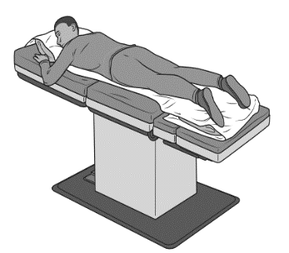
2 | 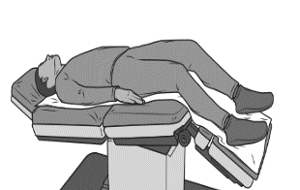
س2) من خلال الجدول وضحي المطلوب :

1
1

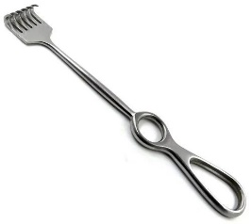
1 | 1
ب- سمي الأدوات التالية:
انتهت الأسئلة ..
أ/ اماني الشهري

10
10
س1) دراسة حالة 1 :
تبلغ لينا من العمر 23 عامًا. أتت إلى عيادة الجراحة الصغرى في المستشفى لإزالة ورم حميد من ذراعها تحت تأثير التخدير الموضعي. طُلب من أسماء -المساعدة الطبية- تحضيرها للجراحة. لم تدخل لينا المستشفى من قبل، وأخبرت أسماء أنها قلقة بشأن ما سيحدث، وتريد معرفة إن كان الإجراء الجراحي سيؤلمها وما إذا كانت المعدات مُخيفة.
- ماذا يمكن أن تخبر أسماء لينا عن الإجراء؟ وما الأسئلة التي يجب أن تعود بها إلى الجراح؟
1
يمكن لأسماء أن تخبر لينا عما سيحدث أثناء العملية وبعدها. يجدر بأسماء أن تحيل هذه الأسئلة إلى الجراح لكونها غير مؤهلة للإجابة عنها.
1
- كيف يمكن لأسماء طمأنة لينا لتبديد مخاوفها من العملية؟
يمكنها أن تحدثها عن معدلات نجاح هذه العملية، وبأنّها ستكون إلى جانبها طوال العملية.
- بعد العملية، كيف يجب أن تساعد أسماء لينا؟
1
ملاحظة أي علامات ضيق. و أن تبقيها مستلقية حتى تسترد قوتها يجب أن تراجع معها أسماء تعليمات ما بعد الجراحة.
- اشرح أربعة إجراءات احترازيّة قياسيّة يجب مراعاتها أثناء المساعدة في الجراحة الصغرى أو إزالة الغرز.
- يجب تنظيف وتطهير أو تعقيم أي أدوات بعد الاستخدام. 2- يجب غسل اليدين بشكل متكرر.
3
- يجب ارتداء القفازات . 3- ارتد ثوبًا واقيًا، وقناعًا أو واقيًا للوجه، وواقيًا للعينين.
- يجب وضع جميع المواد الملوثة التي يمكن التخلص منها في كيس النفايات المعدية.
يجب وضع الأشياء الحادة مثل الإبرة في حاوية الأدوات الحادة مانعة للتسرب ومقاومة للثقب فورًا بعد الاستخدام.
س2) أ- من خلال الجدول وضحي المطلوب :
م | الشكل | أسم الوضعية | الحالة التي تستخدم معها
1 |  | وضعية سيمز (الجانب الايسر) | فحوصات المستقيم والمنظار والحقن الشرجية
2 |  | وضعية فاولر | لفحص الراس والرقبة والصدر

1

1
حامل الأبرة  1 | مبعدات فولكمان  1
ب- سمي الأدوات التالية:

انتهت الأسئلة ..
أ/ اماني الشهري

10
10
س1) أ_ دراسة حالة 1 :
تعمل فاطمة موظفة استقبال في عيادتك المحلية هذا الصباح، وتجيب على الهاتف بأسلوبها المعتاد. يتحدث المتصل بصوتٍ عالٍ ويصرخ، "أريد أن أتحدث إلى الطبيب الآن!" تحتاج فاطمة إلى فرز المكالمة لتحديد ما إذا كانت المكالمة مهمة ويجب إرسالها إلى الطبيب أو يمكن لممرضة في العيادة التعامل معها. يرفض الرجل إعطاء فاطمة أي معلومات، ويواصل تكرار طلبه.
1
- كيف ينبغي أن تردّ فاطمة على المتصل؟
يتعيّن على فاطمة التحدث بنبرة صوت لطيفة ومعتدلة، يجب أن تسأل، "هل لي أن أعرف اسمك، من فضلك؟"و أن تظل فاطمة هادئة وأن تستمر في محاولة الحصول على معلومات حول سبب اتصال الرجل، مثل، "الطبيب مشغول مع مريض آخر في الوقت الحالي؛ لذا هل يمكنك أن تشرح مشكلتك لي حتى أتمكن من تحديد ما إذا كان بإمكان شخص آخر مساعدتك؟
1
"ما المعلومات التي تحتاج فاطمة الحصول عليها من المتصل؟
يتعين على فاطمة معرفة هوية المريض، وما الذي أصابه ومتى، وهل لا يزال واعيا ويتنفس أم أنّه ينزف. ،يتعيّن عليها أن تسأل عما إذا كان المتصل قد اتصل بخدمات الطوارئ الطبية
إذا كانت فاطمة غير قادرة على الحصول على مزيد من المعلومات، فكيف يجب أن تتصرف؟ لماذا؟
تحول المكالمة إلى الطبيب في حالة حدوث حالة طوارئ حقيقية. أو تحوله إلى المسئول .
1
ب- سمي الأدوات التالية:
مقص الضماد | مشارط
2

س2) دراسة حاله 2:
5
مريض بغرفة التنويم عمره ( 36 شهر) و (وزنه 17 كغ)
يعاني من تورم بسبب مرض بالقلب :
- سجلي القياسات على مخطط النمو.
- حددي نطاق النمو طبيعي
- مالنقاط الضروري مراعاتها عند أخذ قياسات الوزن
اليومية ؟

انتهت الأسئلة ..
أ/ اماني الشهري

10
10
اختبار نهائي عملي
اسم الطبيبة : | المادة : مبادئ العلوم الصحية 1 | الزمن :
الصف : ثاني مسار الصحة والحياة | اليوم : | التاريخ : / / ١٤٤٦هـ
س1) دراسة حالة 1 :
سلمى مساعدة طبية جديدة في قسمك وغير متاكدة من كيفية مواكبة التطور المهني , أنتي مساعدة أكثر خبرة وعضوة نشطة في منظمة مهنية محليك , تسالك سلمى عما يجب فعله لتحسين مهاراتها .
- عددي ثلاث طرق تقترحينها على سلمى لبدء رحلتها في التطور المهني ؟
3
يجب أن تحدد الأهداف القابلة لتحقق – الانظمام الى منظمات مهنية لتعلم - وتبادل الخبرات مع المتخصصين
1
- كيف يمكنك استخدام شبكة معارفك الخاصة لمساعدة سلمى؟
تعريفه على الأشخاص المهمين – تشجيعه على اخراج افضل مالديه- دعوته الى الفعاليات لحظورها
- ماذا يمكنك أن تخبري سلمى عن مزايا الانضمام إلى المنظمة الطبية المهنية ؟
1
تساهم المنظمات في التطور المهني , وتضمن جودة أفضل للمرضى ,ترعى التعلم المستمر ,تشجع بناء العلاقات بين الأعضاء
- لماذا يعد التعليم مدى الحياة مهماً لأخصائي الرعاية الصحية ؟
1
لان العالم يتغير أسرع من أي وقت مضى
م | الشكل | أسم الوضعية | الحالة التي تستخدم معها
1 |  | وضعية الانكباب ( الانبطاح) | لفحص الظهر والعمود الفقري
2 |  | وضعية النكوس (ترندلينبورغ) | في جراحات وعلاجات الحوض
س2) من خلال الجدول وضحي المطلوب :

1
1

مبعدات فولكمان  1 | مشارط  1
ب- سمي الأدوات التالية:
انتهت الأسئلة ..
أ/ اماني الشهري

